Erciyes Üniversitesi

Fen Bilimleri Enstitüsü Dergisi

Cilt 34, Sayı 2 ,2018

ErciyesUniversity

Journal of Institue Of ScienceandTechnology

Volume 34, Issue 2, 2018

|  |  |
| --- | --- |
|  | |
| **Güneş Panellerinde IC Ve ANFIS Tabanlı MPPT Algoritmalarının Karşılaştırmalı Performans Analizi**  **Okan GÜNGÖR *1,** **Ayhan ÖZDEMİR 2,**  \***1** Sakarya Üniversitesi Mühendislik Fakültesi Elektrik-Elektronik Mühendisliği,SAKARYA **2** Sakarya Üniversitesi Mühendislik Fakültesi Elektrik-Elektronik Mühendisliği,SAKARYA  (Alınış / Received: 16.08.2018, Kabul / Accepted: 30.08.2018, Online Yayınlanma/ Published Online: 31.08.2018) | |
|  | |
|  |  |
| **Anahtar Kelimeler**  MPPT,  Aİ,  ANFIS,  Boost Dönüştürücü | **Öz:** Mevcut enerji kaynaklarının hızla tükenmesi nedeniyle, ucuz ve uzun ömürlü olmasından dolayı güneş enerjisi iştah açıcı bir hale gelmiştir. Bu sebeple bu çalışmada güneş panellerinden maksimum bir şekilde faydalanabilmek için algoritmik yöntemler incelenmiştir. İlk olarak bu yöntemlerden biri olan IC yöntemi doğrudan uygulanarak MPPT yapılmıştır. İkinci olarak ise ANFIS tabanlı MPP takibi ve PID kontrolör tasarımı yapılmıştır. Transfer fonksiyonuna dayalı tasarım yapılacağı için, Boost dönüştürücünün küçük işaret modeli adım adım çıkarılmıştır. Yapılan bu çalışmaların sonucu, her iki yöntemin farklı yük ve değişken şartlar altında performansları karşılaştırmalı bir şekilde yapılarak çıkarımlarda bulunulmuştur. |
|  |  |
| **Comparative Performance Analysis of IC and ANFIS Based MPPT Algorithms in Solar Panels** | |
|  | |
| **Keywords**  MPPT,  IC,  ANFIS,  Boost Converter | **Abstract:** Because of the rapid depletion of available energy resources, solar energy has become appetizing due to its low cost and long life. For this reason in this study, algorithmic methods have been investigated in order to make maximum use of solar panels. MPPT is firstly performed by directly applying with the help of IC method one of these methods. Secondly, ANFIS based MPP tracking and PID controller design have performed. The Boost converter small signal model has been done step-by-step, because design based on transfer function is to do. The result of these studies is inferred by comparing the performances of both methods under different load and variable conditions. |
|  |  |

**1. Giriş**

Güneş enerjisi sistemlerinin kurulumu pahalı ve güneş panellerinin verimi düşüktür. Bu nedenle PV panellerden maksimum verimde faydalanmamız gerekmektedir. Literatürde PV panelin mevcut ortam şartlarında üretebileceği maksimum gücü çekmek için temelde iki farklı algoritmik teknik kullanılmıştır. Bu teknikler On-line ve Off-line yöntemler olarak sınıflandırılmaktadır. On-line yöntemler, panelin çıkışa aktardığı gücü eski panel çıkış gücüyle kıyaslayarak referans sinyalini maksimum güç noktasına doğru yönlendirir[1]. Bu yöntemlerin önde gelenleri PNO ve IC’ dir. Bu iki algoritma panel çıkışından akım ve gerilim sensörleri yardımıyla sürekli olarak ölçüm yapmaktadır. Ölçülen değerler yardımıyla maksimum güç noktasına sabit bir adım değişimiyle ulaşılır. Bu alanda Tiong Meng Chung ve arkadaşları IC yöntemini PNO ile kıyaslamışlardır ve de geliştirilen IC algoritmasının performansının daha üstün olduğunu sunmuşlardır [2].

Off-line yöntemler ise panellerin parametrelerinin (panel radyasyon seviyesi, panel sıcaklığı, panel kısa devre akımı ve panel açık devre gerilimi ) detaylı bir şekilde önceden tespiti odaklı çalışır [1]. Bu yöntemde, güncel olarak bazı yapay zeka teknikleri (BM, YSA, ANFİS) kullanılarak algoritmalar geliştirilmektedir[3,4]. Bu algoritmalardan BM tabanlı geliştirilen uygulamalarında ilgili parametrelerin belirlenmesinde uzman bilgisine aşırı gereksinim duyulduğu gözlemlenmiştir[5]. Bunu ortadan kaldırmak için YSA’nın paralel hesaplayabilme ve öğrenme kabiliyeti ile bulanık mantığın çıkarım özelliğini kullanan hibrit bir yapay zeka metodu olan ANFIS ön plana çıkmıştır[6].

Yapılan bu çalışmanın odak noktası da iki farklı sınıfta bulunan (IC ve ANFİS tabanlı) MPPT algoritmalarının performansını analiz etmektir. Bu sebeple dönüştürücülerin panel gücünü yüke aktarırkenki yaşadığı güç kaybını hesaba katmamak amacıyla güç ölçümü panel uçlarından ölçülerek karşılaştırmalı benzetim çalışmaları yapılmıştır.

**2. Artımsal İletkenlik Tabanlı MPPT**

Her bir fotovoltaik panel kendine özgü karakteristik eğrilere sahiptir (Şekil 1.). Bu eğriler üzerinde de bir maksimum güç noktası bulunmaktadır. Maksimum güç noktasında, denklem (1)’de gösterildiği gibi bir ilişki vardır.

 (1)

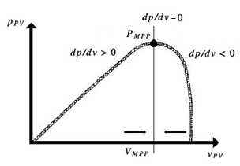

**Şekil 1.** Panel $PxV$ eğrisi üzerinde çalışma bölgesi

Denklem 1’e zincir kuralı uygulanırsa :

 (2)

 (3)

MPP ‘de

 (4)

Artımsal iletkenlik yönteminin temel fikri yukarıdaki işlemlerden gelmektedir [7]. Pratik uygulamalarda $( \frac{dP}{dV}=0)$ nadiren gerçekleşmektedir. Bu sebeple MPPT yöntemlerinin hassasiyetine bağlı olarak eğimin sıfır olduğu nokta küçük bir hata payı ile bulunabilmektedir [8].

 (5)

Hata (e) genellikle deneme yanılma yöntemiyle sabit bir biçimde belirlenmektedir [9]. Belirlenen hata büyük olursa MPP çabuk bulunabilirken, sürekli durumda salınım yapılmaktadır. Hatanın küçük olması durumunda maksimum güç noktasına ulaşmakta gecikilirken, sürekli durumda daha az salınım oluşmaktadır. IC yönteminde kontrol değişkeni olarak akım, gerilim veya görev süresi seçilebilmektedir. Bu çalışmada kontrol değişkeni olarak görev süresi seçilmiştir.

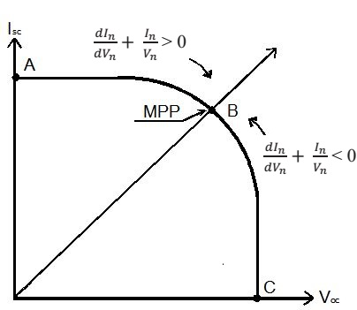

**Şekil 2.** IC yönteminin çalışma mantığı

Şekil 2.’de de görüldüğü üzere eğer:

 olursa MPP noktasındadır. Teorik olarak görev süresinde değişiklik yapılmaması gerekmektedir.

 olursa eğer MPP’nin sol tarafındadır. Görev süresinin artırılması gerekmektedir.

 olursa eğer MPP’nin sağ tarafındadır. Görev süresinin azaltılması gerekmektedir [2].

**3. ANFIS Tabanlı MPPT**

Genellikle, bulanık mantığa aktarılan insan bilgisi tam sonucu veremeyebilmektedir. Bu yüzden bulanık mantığın parametrelerinin optimum değerleri bulunmalıdır. ANFIS'in temel amacı girdi-çıktı veri setlerini kullanarak, bir öğrenme algoritması uygulayarak eşdeğer FIS parametrelerinin optimum değerlerini belirlemektir [10]. Hedef çıkış ve gerçek çıkış farkı (hata), ANFIS tarafından minimize edilerek parametrelerin optimizasyonu gerçekleştirilir. ANFIS (Takagi–Sugeno) modeli temel yapısı beş katmandan oluşan iki girişli bir çıkışlı yapı sırasıyla Bulanıklaştırıcı Katmanı, Kural Katmanı,Normalizasyon Katmanı,Berraklaştırıcı Katman ve Toplam Katmanından oluşmaktadır [11].

### KC85t-Kyocera marka fotovoltaik modüle ait olan radyasyon, sıcaklık ve bu değerlerde maksimum noktadaki akımların toplanarak, ANFIS yardımıyla oluşturulan ağın üç boyutlu görseli Şekil 3.’de sunulmuştur.

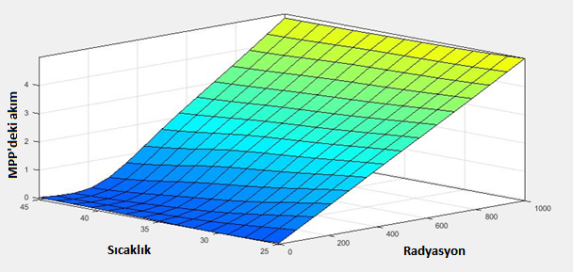

**Şekil 3.** ANFIS ile oluşturulan ağ

ANFIS yapay zeka yöntemi kullanılarak bulunan $I_{mpp}$ üçüncü bölümde tasarlanan PID kontrolör için referans işaret olarak alınıp, dördüncü bölümdeki benzetim çalışması yapılmıştır.

**3. Boost Dönüştürücü Modellenmesi**

Boost dönüştürücüler bir adet bobin, bir adet kondansatör, bir adet diyot ve bir anahtarlama elemanından meydana gelir. Boost dönüştürücü, giriş gerilimini artırarak çıkışa iletir. Çıkış gerilimi giriş geriliminden daha büyük ve çıkış akımı giriş akımından daha küçük olan bir dönüştürücüdür. Devre şeması aşağıdaki şekilde gösterilmiştir.

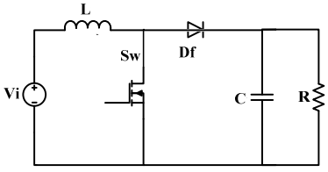

**Şekil 4.** Boost dönüştürücü

Boost dönüştürücünün matematiksel modelini bulmak amacıyla anahtarlama durumları aşağıda verilmiştir. Boost dönüştürücü iletim durumunda:

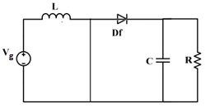

**Şekil 5.** Boost dönüştürücü iletim durumunda ${dT}_{s}$

 (6)

 (7)

Yukarıda bulunan denklemeleri vektör matris () şeklinde yazarak denklem (8) elde edilmektedir.

 (8)

Boost dönüştürücü kesim durumunda:

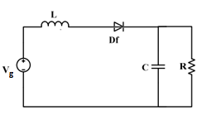

**Şekil 6.** Boost dönüştürücü kesim durumunda ${(1-d)T}_{s}$

 (9)

 (10)

Yukarıda bulunan denklemeleri vektör matris () şeklinde yazarak denklem (11) elde edilmektedir.

 (11)

Boost dönüştürücünün anahtar kesim ve iletim durumları için yukarıda verilen durum denklemleri birleştirilerek ortalama geniş sinyal modeli elde edilmektedir.

 (12)

 (13)

Elde edilen ortalama geniş sinyal modeli sürekli hal (D) ve küçük işaret() modelinden oluşmaktadır. Burada sürekli hal durumu için, ortalama geniş sinyal modelinde d’leri D’ye dönüştürüp ve diğer bütün değişkenleri büyük işaretler ile temsil ederek elde edilmektedir.

 (14)

 (15)

 (16)

 (17)

 (18)

Geniş sinyal modelinde küçük işaret ve sürekli durum sabitleri yerlerine konularak denklem(19) elde edilmektedir.

 (19)

Geniş sinyal modelindeki durum değişkenleri ve giriş değişkenleri, çalışma noktasındaki ortalama değer ve etrafındaki salınımlardan oluşan iki bileşenden oluşmaktadır.

Bu matristen (19) küçük sinyal modeli elde etmek için,

1-

2-İki küçük işaretin çarpımının sıfır olduğu kabulleri yapılmıştır [12].

  (20)

Yukarıda verilen denklem (20), vektör matris formunda ifade edilebilmesi için kabuller göz önünde bulundurularak aşağıda yeniden düzenlenmiştir.

 (21)

 durum denklemi elde edildi. Görev süresi , panel çıkış gerilimi, bozucu yük akım olmak üzere üç adet giriş işareti vardır. Kontrolör tasarımında çalışma noktası için panel çıkışı gerilimi ve yük akım değişimleri sıfır alınır. Çıkış denklemi:

 (22)

Girişin doğrudan çıkışa etkisi olmadığı için D=0 alırız.

 (23)

PID kontrolör tasarımı transfer fonksiyonuna dayalı yapılacağından Boost dönüştürücünün transfer fonksiyonu durum denklemlerinin katsayılar matrisleri kullanılarak elde edilmiştir.

 (24)

PID tasarımı yöntemleri bu çalışmanın kapsamı dışında olduğundan MATLAB ara yüz tasarımları kullanılarak PID katsayıları elde edilmiş ve aşağıda verilmiştir.



**4. Benzetim Çalışması**

On-line gruba dahil olan IC algoritması ile off-line gruba dahil olan ANFIS algoritmasının karşılaştırmalı olarak değişken radyasyon ve farklı yükler için performans analizi aşağıda gösterilmektedir. Bu çalışmada kullanılan ANFIS ve IC tabanlı MPPT uygulamalarının devre şeması Şekil 7.’ de sunulmuştur.

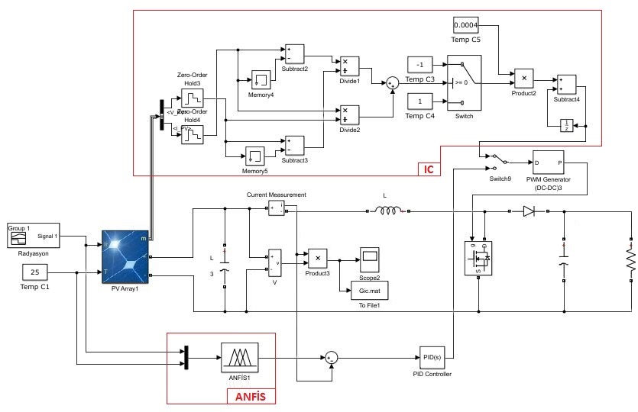

**Şekil 7.** MPPT uygulaması devre şeması

Şekil 8.’de güneş paneline uygulanan radyasyon değişimi sunulmuştur.

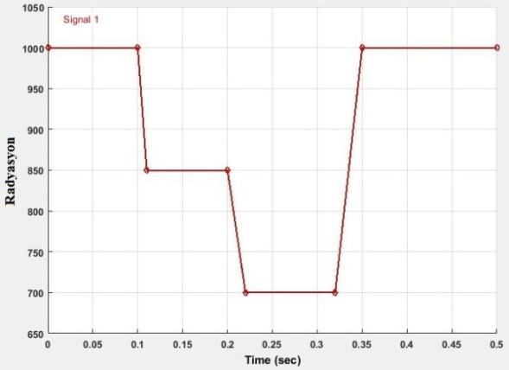

**Şekil 8.** Basamak radyasyon değişimi

20 ohm yük altında, 4e-4 adım aralığına sahip olan IC algoritması ve ANFIS tabanlı geliştirilen algoritma yardımıyla yapılan MPPT sonucu panel çıkış gücündeki değişim aşağıda gösterilmektedir.

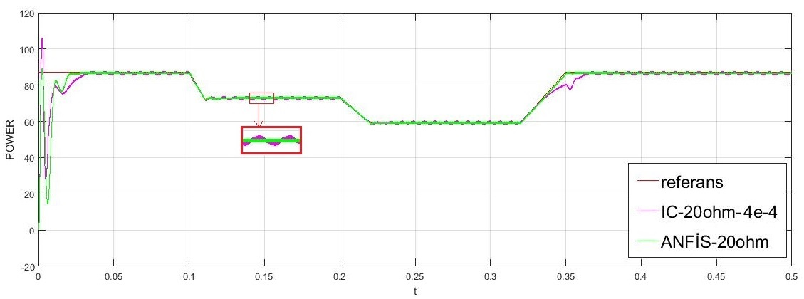

**Şekil 9.** Değişken radyasyon şartları altında uygulanan MPPT algoritmalarının, panel çıkış gücündeki değişimi

20 ve 60 ohm yükler altında, 1e-4 adım aralığına sahip olan IC algoritması ve ANFIS tabanlı geliştirilen algoritma yardımıyla yapılan MPPT sonucu panel çıkış gücündeki değişim aşağıda gösterilmektedir.

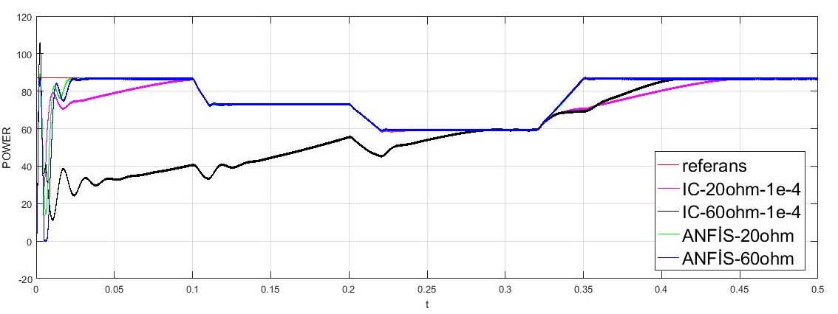

**Şekil 10.** Değişken radyasyon şartları altında farklı yüklerde uygulanan MPPT algoritmalarının, panel çıkış gücündeki değişimi

Şekil 9.’da yüksek adım aralıklarına sahip olan IC algoritmasının referansı yüksek bir hızda takip edebilirken, sürekli durumda salınım yaptığı görülmektedir. Şekil 10.’da ise yük değişiminin IC algoritması yardımıyla yapılan MPPT’nin performansını kötü etkilediği ortaya koyulmuş ve IC algoritmasının adım aralığının düşük seçilmesi durumunda ise MPP’ye erişimde gecikmeler olduğu gözlemlenmiştir. Şekil 9.,10.’dan görüldüğü üzere ANFIS tabanlı yapılan MPPT’nin ise bu eksikliklere sahip olmaksızın yüksek bir performans göstermiştir.

6. Tartışma ve Sonuç

MPPT algoritmalarının performansı değerlendirilirken MPP’yi bulmaktaki hızı ve MPP’ de salınım yapmaması istenilmektedir. Bu çalışmada, IC algoritmasının uygulanabilmesi için kontrolör tasarımına ihtiyaç duymaması ve de panele ait eski verilerin kullanılmaması sebebiyle ANFIS tabanlı algoritmaya kıyasla daha basit ve ucuz olduğu, bu nedenle de düşük güçlü uygulamalarda tercih edileceği düşünülmektedir. Ancak yapılan benzetim çalışmalarında ANFIS tabanlı yapılan MPPT’nin farklı yük ve değişken radyasyon şartları altında IC tabanlı yapılan MPPT’nin değişimi takip etmekteki hızı ve MPP’de yapmış olduğu salınımlardan dolayı ANFIS tabanlı geliştirilen MPPT’nin daha başarılı olduğu ortaya koyulmuş ve yüksek güçlü uygulamalarda kullanılmasının daha verimli olacağı gösterilmiştir.

**Kaynakça**

1. Liu, X., An Improved Perturbation And Observation Maximum Power Point Tracking Algorithm For Pv Panels, Concordia University Montreal, June 2004
2. Chung, T. M., Daniyal, H., Sulaiman, M.H., Bakar M.S., Comparative Study of P&O And Modified İncremental Conductanca Algorithm İn solar Maximum Power Point Tracking. The Clean Energy and Technology Conference, pp. 1-6, 2016.
3. Nabipour, M., Razaz, M., Seifossadat S.G.H., Mortazavi, S.S., A new MPPT scheme based on a novel fuzzy approach. Renewable and Sustainable Energy Reviews, Vol. 74, pp.1147–1169, 2017.
4. Agwa A. M., Mahmoud I. Y., Photovoltaic Maximum Power Point Tracking by Artificial Neural Networks. Journal of Multidisciplinary Engineering Science and Technology (JMEST), Vol. 4, Issue 1, 2017.
5. Radjaı, T., Rahmanı, L., Gaubert, P., Gassab, S., Fuzzy Logic Variable Step of P&O MPPT with Direct Control Method Using Cuk Converter, ELECTRIMACS, pp. 324-329, 2014.
6. Demirel Ö.,Kakilli A., Tektaş M., Anfıs Ve Arma Modelleri İle Elektrik Enerjisi Yük Tahmini. Gazi Üniv. Müh. Mim. Fak. Der, Vol. 25, pp. 601-610, 2010.
7. Kuo, Y. C., Liang, T. J., Chen, J. F., Novel Maximum-Power-Point-Tracking Controller for Photovoltaic Energy Conversion System. IEEE Transactıons On Industrıal Electronıcs, Vol. 48, pp. 594 - 601, 2001.
8. Hussein, K.H., Muta, I., Hoshino, T., Osakada, M., Maximum photovoltaic power tracking: an algorithm for rapidly changing atmospheric conditions. IEE Proceedings - Generation, Transmission and Distribution, Vol. 142, pp. 59–64, 1995.
9. Safari,A., Mekhilef, S., Simulation and hardware implementation of incremental conductance MPPT with direct control method using cuk converter. IEEE Transactıons On Industrıal Electronıcs, Vol. 58, pp. 1154 - 1161, 2011.
10. Takagı, T., Sugeno, M., Fuzzy identification of systems and its applications to modeling and control. IEEE Transactıons On Systems, Man, And Cybernetıcs, Vol. Smc-15, pp. 116–132,1985.
11. Gülbağ A., Yapay sinir ağı ve bulanık mantık tabanlı algoritmalar ile uçucu organik bileşiklerin miktarsal tayini. Sakarya Üniversitesi Fen Bilimleri Enstitüsü, Elektrik-Elektronik Mühendisliği bölümü, Doktora Tezi,Sakarya,2006.
12. Forsyth, A.J., Mollov, S.V., Modelling and control of DC-DC converters. IEEE Power Engineering Journal, pp. 229-236, 1998.